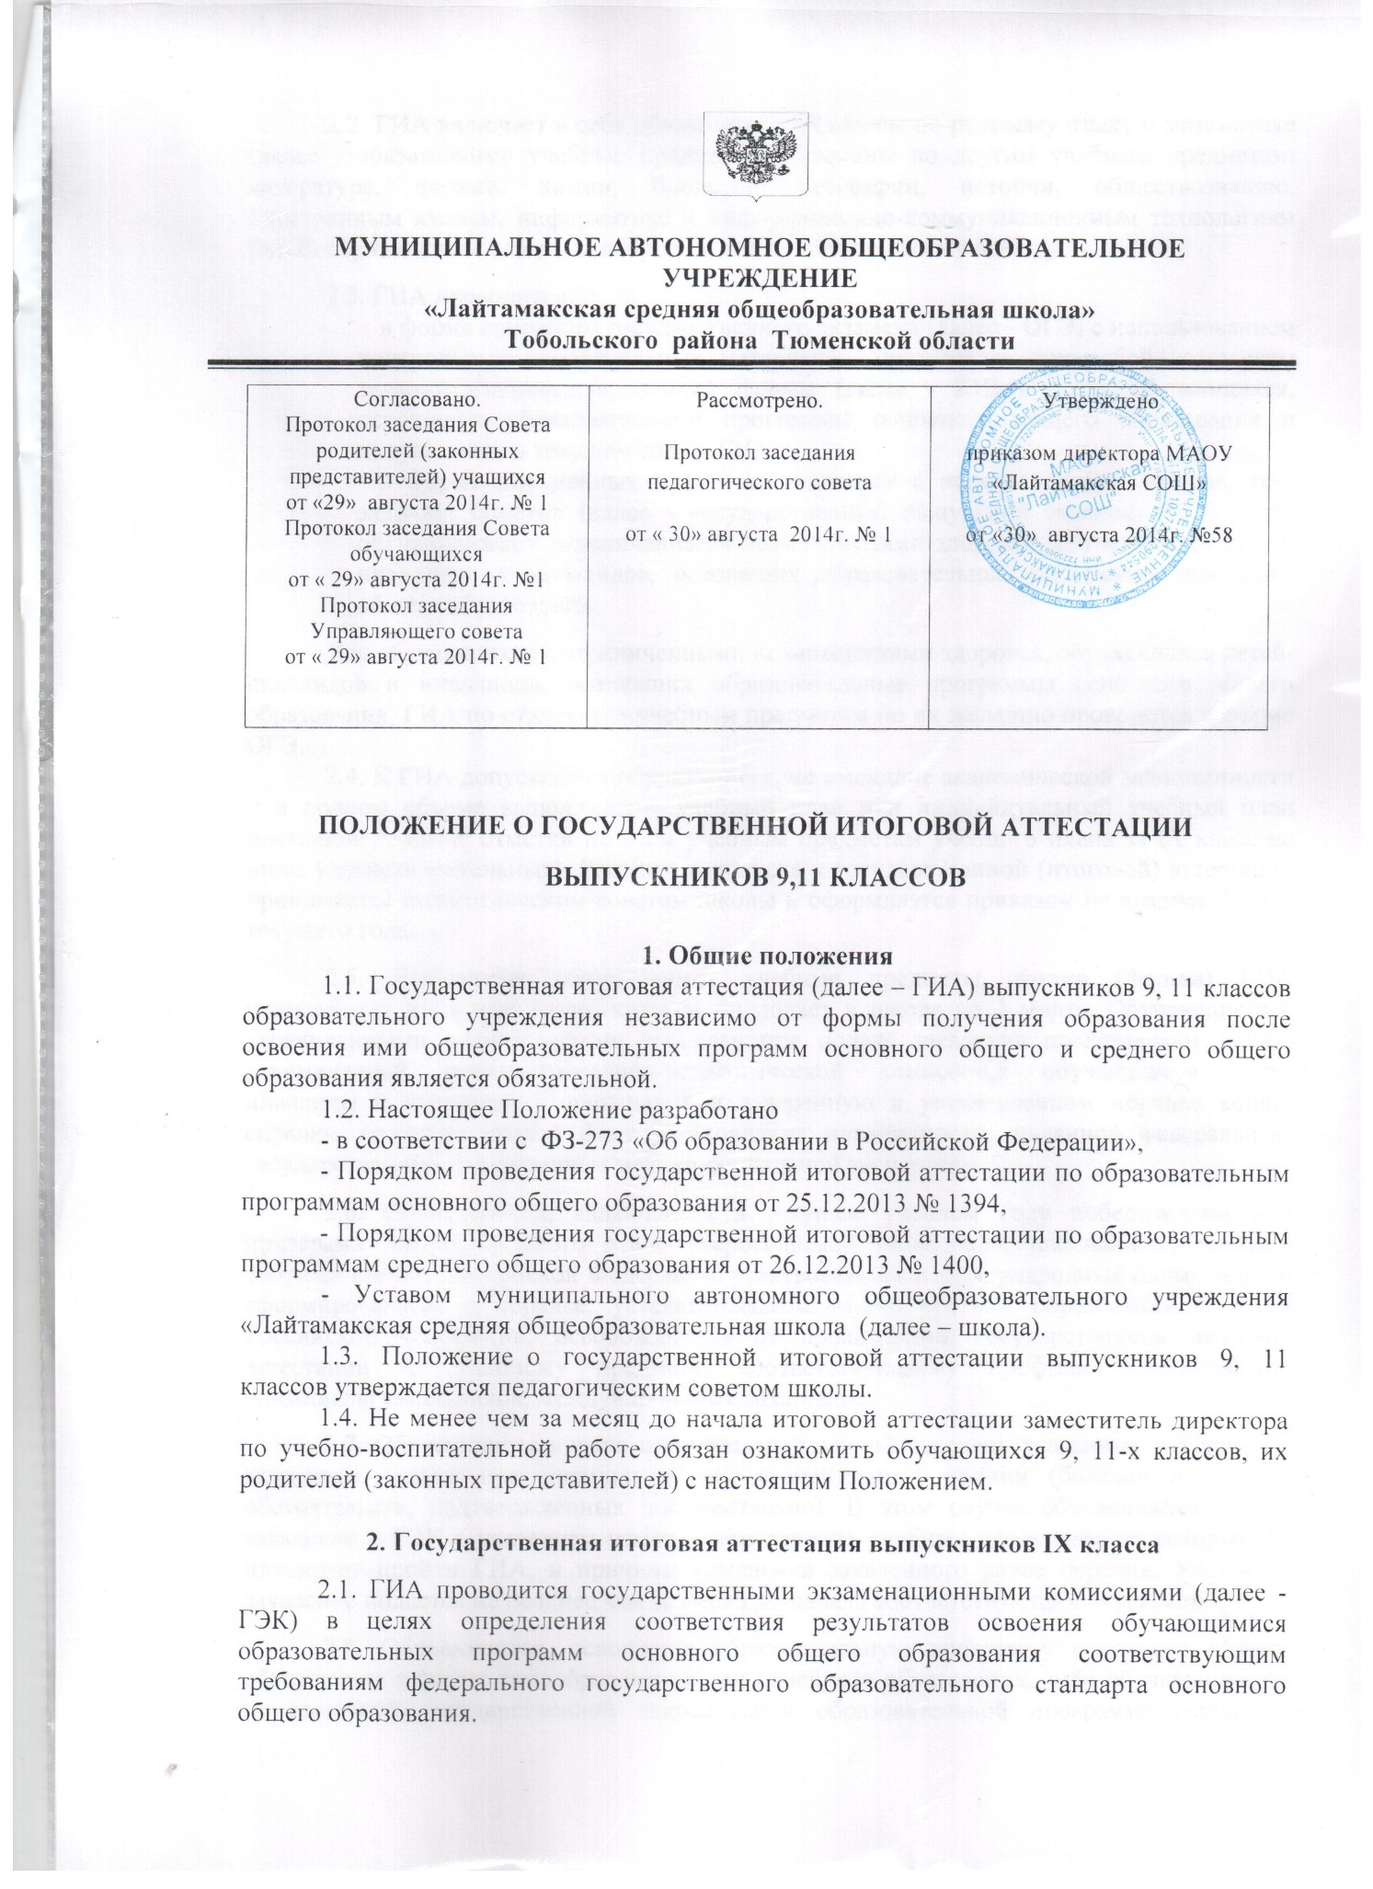

2.2. ГИА включает в себя обязательные экзамены по русскому языку и математике (далее - обязательные учебные предметы). Экзамены по другим учебным предметам: литературе, физике, химии, биологии, географии, истории, обществознанию, иностранным языкам, информатике и информационно-коммуникационным технологиям (ИКТ) обучающиеся сдают на добровольной основе по своему выбору.
2.3. ГИА проводится:
- в форме основного государственного экзамена (далее - ОГЭ) с использованием контрольных измерительных материалов, представляющих собой комплексы заданий стандартизированной формы (далее - КИМ) - для обучающихся, освоивших образовательные программы основного общего образования и допущенных в текущем году к ГИА;
- в форме письменных и устных экзаменов с использованием текстов, тем, заданий, билетов (далее - государственный выпускной экзамен, ГВЭ) - для обучающихся с ограниченными возможностями здоровья, обучающихся детей-инвалидов и инвалидов, освоивших образовательные программы основного общего образования.
Для обучающихся с ограниченными возможностями здоровья, обучающихся детей-инвалидов и инвалидов, освоивших образовательные программы основного общего образования, ГИА по отдельным учебным предметам по их желанию проводится в форме ОГЭ.
2.4. К ГИА допускаются обучающиеся, не имеющие академической задолженности и в полном объеме выполнившие учебный план или индивидуальный учебный план (имеющие годовые отметки по всем учебным предметам учебного плана за IX класс не ниже удовлетворительных). Решение о допуске к государственной (итоговой) аттестации принимается педагогическим советом школы и оформляется приказом не позднее 25 мая текущего года.
2.5. Выбранные обучающимся учебные предметы, форма (формы) ГИА указываются им в заявлении, которое он подает в школе до 1 марта. Обучающиеся с ограниченными возможностями здоровья при подаче заявления представляют копию рекомендаций психолого-медико-педагогической комиссии,а обучающиеся дети-инвалиды и инвалиды - оригинал или заверенную в установленном порядке копию справки, подтверждающей факт установления инвалидности, выданной федеральным государственным учреждением медико-социальной экспертизы.
2.6. Обучающиеся, являющиеся в текущем учебном году победителями или призерами заключительного этапа всероссийской олимпиады школьников, членами сборных команд Российской Федерации, участвовавших в международных олимпиадах и сформированных в порядке, устанавливаемом Министерством образования и науки Российской Федерации, освобождаются от прохождения государственной итоговой аттестации по учебному предмету, соответствующему профилю всероссийской олимпиады школьников, международной олимпиады.
2.7. Обучающиеся вправе изменить (дополнить) перечень указанных в заявлении экзаменов только при наличии у них уважительных причин (болезни или иных обстоятельств, подтвержденных документально). В этом случае обучающийся подает заявление в ГЭК с указанием измененного перечня учебных предметов, по которым он планирует пройти ГИА, и причины изменения заявленного ранее перечня. Указанное заявление подается не позднее чем за месяц до начала соответствующих экзаменов.
2.8. Обучающиеся, освоившие образовательную программу основного общего образования в форме самообразования или семейного образования, либо обучавшиеся по не имеющей государственной аккредитации образовательной программе основного общего образования, вправе пройти ГИА экстерном. Указанные обучающиеся допускаются к ГИА при условии получения ими отметок не ниже удовлетворительных на промежуточной аттестации.
2.9. Для проведения ОГЭ и ГВЭ на территории Российской Федерации и за ее пределами предусматривается единое расписание экзаменов. По каждому учебному предмету устанавливается продолжительность проведения экзаменов.
ГИА по обязательным учебным предметам начинается не ранее 25 мая текущего года, по остальным учебным предметам - не ранее 20 апреля текущего года.
2.10. Для лиц, повторно допущенных в текущем году к сдаче экзаменов по соответствующим учебным предметам в случаях, перечисленных в п.30 Порядка проведения государственной итоговой аттестации по образовательным программам основного общего образования от 25.12.2013 № 1394, предусматриваются дополнительные сроки проведения ГИА.
2.11. Для обучающихся, не имеющих возможности по уважительным причинам, подтвержденным документально, пройти ГИА в сроки, установленные п.24 и п.25 Порядка проведения государственной итоговой аттестации по образовательным программам основного общего образования от 25.12.2013 № 1394, ГИА по обязательным учебным предметам проводится досрочно, но не ранее 20 апреля, в формах, устанавливаемых Порядком проведения государственной итоговой аттестации по образовательным программам основного общего образования.
2.12. Для обучающихся с ограниченными возможностями здоровья, обучающихся детей-инвалидов, а также тех, кто обучался по состоянию здоровья на дому, продолжительность ОГЭ увеличивается на 1,5 часа.
2.13. Повторно к сдаче ГИА по соответствующему учебному предмету допускаются следующие обучающиеся:
- получившие на ГИА неудовлетворительный результат по одному из обязательных учебных предметов;
- не явившиеся на экзамены по уважительным причинам (болезнь или иные обстоятельства, подтвержденные документально);
- не завершившие выполнение экзаменационной работы по уважительным причинам (болезнь или иные обстоятельства, подтвержденные документально);
- апелляция которых о нарушении установленного порядка проведения ГИА конфликтной комиссией была удовлетворена;
- результаты которых были аннулированы ГЭК в случае выявления фактов нарушений установленного порядка проведения ГИА.
2.14. Экзамены проводятся в пунктах проведения экзаменов (далее – ППЭ), места расположения которых утверждаются органами исполнительной власти субъектов Российской Федерации, осуществляющими государственное управление в сфере образования по согласованию с ГЭК.
2.15. Во время экзамена обучающиеся соблюдают установленный порядок проведения ГИА и следуют указаниям организаторов.
2.16. Заместитель директора по учебно-воспитательной работе под роспись информирует обучающихся и их родителей (законных представителей) о сроках, местах и порядке подачи заявлений на прохождение ГИА, о порядке проведения ГИА, в том числе об основаниях для удаления с экзамена, изменения или аннулирования результатов ГИА, о ведении в ППЭ видеозаписи, о порядке подачи апелляций, о нарушении установленного порядка проведения ГИА и о несогласии с выставленными баллами, о времени и месте ознакомления с результатами ГИА, а также о результатах ГИА, полученных обучающимися.
2.17. При проведении государственной итоговой аттестации в форме ОГЭ используется балльная система оценки, которую РЦОИ переводит в пятибалльную систему оценивания, в форме ГВЭ - пятибалльная система оценки.
2.18. Результаты ГИА признаются удовлетворительными в случае, если обучающийся по обязательным учебным предметам набрал минимальное количество баллов, определенное органом исполнительной власти субъекта Российской Федерации, осуществляющим государственное управление в сфере образования.
2.19. Обучающимся, не прошедшим ГИА или получившим на ГИА неудовлетворительные результаты более чем по одному обязательному учебному предмету, либо получившим повторно неудовлетворительный результат по одному из этих предметов на ГИА в дополнительные сроки, предоставляется право пройти ГИА по соответствующим учебным предметам не ранее чем через год.

3. Государственная итоговая аттестация выпускников XI классов
3.1. ГИА проводится государственными экзаменационными комиссиями в целях определения соответствия результатов освоения обучающимися основных образовательных программ соответствующим требованиям федерального государственного образовательного стандарта.
3.2. ГИА проводится по русскому языку и математике (далее - обязательные учебные предметы). Экзамены по другим учебным предметам: литературе, физике, химии, биологии, географии, истории, обществознанию, иностранным языкам, информатике и информационно-коммуникационным технологиям (ИКТ) – обучающиеся сдают на добровольной основе по своему выбору.
3.3. ГИА проводится:
- в форме единого государственного экзамена (далее - ЕГЭ) с использованием контрольных измерительных материалов, представляющих собой комплексы заданий стандартизированной формы (далее - КИМ), - для обучающихся по образовательным программам среднего общего образования, а также для лиц, освоивших образовательные программы среднего общего образования в форме семейного образования или самообразования и допущенных в текущем году к ГИА;
- в форме государственного выпускного экзамена (далее - ГВЭ) с использованием текстов, тем, заданий, билетов - для обучающихся с ограниченными возможностями здоровья или для обучающихся детей-инвалидов и инвалидов по образовательным программам среднего общего образования.
3.4. Выбранные выпускником форма (формы) государственной итоговой аттестации и общеобразовательные предметы, по которым он планирует сдавать экзамены, указываются им в заявлении до 1 марта. Обучающиеся могут изменить перечень указанных в заявлении экзаменов при наличии у них уважительных причин (болезни или иных обстоятельств, подтвержденных документально). В этом случае обучающийся подает заявление в ГЭК с указанием измененного перечня учебных предметов, по которым он планирует пройти ГИА, и причины изменения заявленного ранее перечня. Указанное заявление подается не позднее чем за месяц до начала соответствующих экзаменов.
3.5. Обучающиеся с ограниченными возможностями здоровья при подаче заявления предъявляют копию рекомендаций психолого-медико-педагогической комиссии, а обучающиеся, выпускники прошлых лет дети-инвалиды и инвалиды - оригинал или заверенную в установленном порядке копию справки, подтверждающей факт установления инвалидности, выданной федеральным государственным учреждением медико-социальной экспертизы.
3.6. Обучающиеся, являющиеся в текущем учебном году победителями или призерами заключительного этапа Всероссийской олимпиады школьников, членами сборных команд Российской Федерации, участвовавших в международных олимпиадах и сформированных в порядке, устанавливаемом Министерством образования и науки Российской Федерации (далее - Минобрнауки России), освобождаются от прохождения государственной итоговой аттестации по учебному предмету, соответствующему профилю Всероссийской олимпиады школьников, международной олимпиады.
3.7. К ГИА допускаются обучающиеся, не имеющие академической задолженности и в полном объеме выполнившие учебный план или индивидуальный учебный план (имеющие годовые отметки по всем учебным предметам учебного плана за каждый год обучения по образовательной программе среднего общего образования не ниже удовлетворительных). Решение о допуске к государственной итоговой аттестации принимается педагогическим советом школы и оформляется приказом не позднее 25 мая текущего года.
3.8. Порядок проведения ЕГЭ и порядок проведения ГВЭ для различных категорий выпускников, в том числе порядок работы и функции экзаменационных, предметных и конфликтных комиссий в зависимости от формы проведения государственной итоговой аттестации, определяются Минобрнауки России.
3.9. Заместитель директора по учебно-воспитательной работе под роспись информирует обучающихся и их родителей (законных представителей) о сроках, местах и порядке подачи заявлений на прохождение ГИА, в том числе в форме ЕГЭ, о месте и сроках проведения ГИА, о порядке проведения ГИА, в том числе об основаниях для удаления с экзамена, изменения или аннулирования результатов ГИА, о ведении во время экзамена в ППЭ и аудиториях видеозаписи, о порядке подачи и рассмотрения апелляций, о времени и месте ознакомления с результатами ГИА, а также о результатах ГИА, полученных обучающимся.
3.10. Для проведения ЕГЭ и ГВЭ на территории Российской Федерации и за ее пределами предусматривается единое расписание экзаменов. По каждому учебному предмету устанавливается продолжительность проведения экзаменов.
ГИА по обязательным учебным предметам начинается не ранее 25 мая текущего года, по остальным учебным предметам - не ранее 20 апреля текущего года.
3.11. Для лиц, повторно допущенных в текущем году к сдаче экзаменов по соответствующим учебным предметам, предусматриваются дополнительные сроки проведения ГИА в формах, устанавливаемых настоящим Положением (далее - дополнительные сроки).
3.12. Для обучающихся с ограниченными возможностями здоровья, обучающихся детей-инвалидов, а также тех, кто обучался по состоянию здоровья на дому, продолжительность экзамена увеличивается на 1,5 часа.
3.14. По решению председателя ГЭК повторно допускаются к сдаче экзаменов в текущем году по соответствующему учебному предмету в дополнительные сроки:
- обучающиеся, получившие на ГИА неудовлетворительный результат по одному из обязательных учебных предметов;
- обучающиеся, не явившиеся на экзамены по уважительным причинам (болезнь или иные обстоятельства, подтвержденные документально);
- обучающиеся, не завершившие выполнение экзаменационной работы по уважительным причинам (болезнь или иные обстоятельства, подтвержденные документально);
- обучающиеся, которым конфликтная комиссия удовлетворила апелляцию о нарушении устанавливаемого порядка проведения ГИА;
- обучающиеся и выпускники прошлых лет, чьи результаты были аннулированы по решению председателя ГЭК в случае выявления фактов нарушений устанавливаемого порядка проведения ГИА.
3.15. Экзамены проводятся в ППЭ, места расположения которых утверждаются органами исполнительной власти субъектов Российской Федерации, осуществляющими государственное управление в сфере образования, учредителями, МИД России по согласованию с ГЭК.
3.16. Во время экзамена обучающиеся соблюдают устанавливаемый порядок проведения ГИА и следуют указаниям организаторов, а организаторы обеспечивают устанавливаемый порядок проведения ГИА в аудитории и осуществляют контроль за ним
3.17. При проведении государственной итоговой аттестации в форме ЕГЭ используется стобалльная система оценки, а в форме ГВЭ - пятибалльная система оценки.
3.18. Результаты ГИА признаются удовлетворительными в случае, если обучающийся по обязательным учебным предметам при сдаче ЕГЭ набрал количество баллов не ниже минимального, определяемого Рособрнадзором, а при сдаче ГВЭ получил отметки не ниже удовлетворительной (три балла).
3.19. В случае если обучающийся получил на ГИА неудовлетворительный результат по одному из обязательных учебных предметов, он допускается повторно к ГИА по данному предмету в текущем году в формах, устанавливаемых настоящим Положением, в дополнительные сроки.
3.20. Обучающимся, не прошедшим ГИА или получившим на ГИА неудовлетворительные результаты более чем по одному обязательному учебному предмету, либо получившим повторно неудовлетворительный результат по одному из этих предметов на ГИА в дополнительные сроки, предоставляется право пройти ГИА по соответствующим учебным предметам не ранее чем через год.
3.21. Обучающиеся могут подать в письменной форме апелляцию о нарушении установленного порядка проведения ГИА по учебному предмету и (или) о несогласии с выставленными баллами в конфликтную комиссию.

4. Порядок выпуска обучающихся IX, XI классов и выдачи документов об образовании
4.1. Выпускникам 9, 11 классов, прошедшим государственную итоговую аттестацию, выдаётся документ государственного образца о соответствующем уровне образования:
а) выпускникам 9 класса – аттестат об основном общем образовании;
б) выпускникам 11 класса – аттестат о среднем общем образовании.
На основании успешного прохождения общеобразовательных программ и успешного прохождения государственной итоговой аттестации обучающимися 9, 11 классов, оформляется протокол решения педсовета, на основании которого издаётся приказ по школе о выдаче аттестата.
4.2. В аттестат об основном общем и среднем общем образовании заносятся отметки на основании приказа Министерства образования и науки Российской Федерации от 14 февраля 2014 г. N 115 «Порядок заполнения, учёта и выдачи аттестатов об основном общем и среднем общем образовании и их дубликатов».
В школе для выставления итоговых отметок в аттестат выпускникам 9, 11 классов приказом директора школы создаётся комиссия по сверке отметок.
Итоговые отметки за 9 класс по русскому языку и математике определяются как среднее арифметическое годовых и экзаменационных отметок выпускника и выставляются в аттестат целыми числами в соответствии с правилами математического округления.
Итоговые отметки за 9 класс по другим учебным предметам выставляются на основе годовой отметки выпускника за 9 класс.
Итоговые отметки за 11 класс определяются как среднее арифметическое полугодовых и годовых отметок обучающегося за каждый год обучения по образовательной программе среднего общего образования и выставляются в аттестат целыми числами в соответствии с правилами математического округления.
Выпускникам, освоившим основные образовательные программы основного общего и среднего общего образования в формах семейного образования, самообразования, либо обучавшимся по не имеющей государственной аккредитации образовательной программе, прошедшим экстерном государственную итоговую аттестацию в школе и получившим удовлетворительные результаты, в аттестат выставляются отметки, полученные ими на промежуточной аттестации, проводимой организацией, осуществляющей образовательную деятельность, по всем учебным предметам инвариантной части базисного учебного плана.
4.3. Заполнение бланков документов государственного образца об основном общем и среднем общем образовании, ведение книги регистрации выданных документов об образовании осуществляется ответственными лицами школы, назначаемых приказом директора и в соответствии с нормативными документами Министерства образования и науки РФ, органов управлением образованием регионального, муниципального уровней.
4.4. Выпускникам, являющимся в текущем году победителями и призерами заключительного этапа Всероссийской олимпиады школьников, в аттестат по общеобразовательному предмету, соответствующему профилю олимпиады, выставляется отметка «отлично».
4.5. Документы об образовании выпускники 9,11 классов получают в школе на торжественном мероприятии, посвящённом выпуску обучающихся из школы.
4.6. Несовершеннолетние обучающиеся 9 класса, не допущенные к государственной итоговой аттестации, а также выпускники, не прошедшие государственную итоговую аттестацию, по усмотрению родителей (законных представителей) оставляются на повторное обучение или получают справку об обучении в общеобразовательном учреждении установленного образца.
4.7. Выпускникам 11 класса, не завершившим среднего общего образования, не прошедшим государственной итоговой аттестации или получившим на государственной итоговой аттестации неудовлетворительные результаты по русскому языку и математике, либо получившим повторно неудовлетворительный результат по одному из этих предметов на государственной итоговой аттестации в дополнительные сроки, выдается справка об обучении в образовательном учреждении, форма которой утверждается Минобрнауки России.
Указанным выпускникам предоставляется право пройти государственную итоговую аттестацию по соответствующим общеобразовательным предметам не ранее чем через год в сроки и в формах, установленных настоящим Рособрнадзором.

5. Изменения и дополнения
5.1.Положение о государственной итоговой аттестации может быть изменено и дополнено в соответствии с вновь изданными нормативными актами муниципального, регионального, федерального органов управления образованием.
5.2.Учащиеся 9, 11 классов, их родители (их законные представители) должны быть своевременно (не менее чем за месяц до начала государственной итоговой аттестации) ознакомлены со всеми изменениями и дополнениями, внесенными в данное Положение.

